ЗАДАЧИ ОКРУЖНОГО ТУРА ГОРОДСКОЙ ОЛИМПИАДЫ

ПО АСТРОНОМИИ И ФИЗИКЕ КОСМОСА 2006 ГОДА 5-6 класс

- Наступающий 2006 год по Восточному календарю – год Собаки. А как этот факт связан со звездным небом? Сколько на небе созвездий, в названиях которых упомянуты собаки?

Ответ: три. Гончие Псы, Большой и Малый Псы.

- Вы находитесь на южном магнитном полюсе и посмотрели на стрелку компаса. Куда показывают северный и южный конец стрелки компаса? Сделать пояснительный чертеж.
Ответ: на юг. Хорошо, если учащиеся укажут, что южный магнитный полюс расположен в Канаде.
Некоторые учащиеся могут написать, что одна стрелка укажет на зенит, а другая – на надир. И это будет также верный ответ!

- Какие созвездия, содержащие наиболее яркие звезды, видны сегодня вечером?

Вечером видны созвездия, содержащие яркие звезды: Орион, Близнецы, Возничий, Телец.
Кроме этого, учащиеся могут верно указать на незаходящие созвездия: Б. Медведица, М. Медведица.

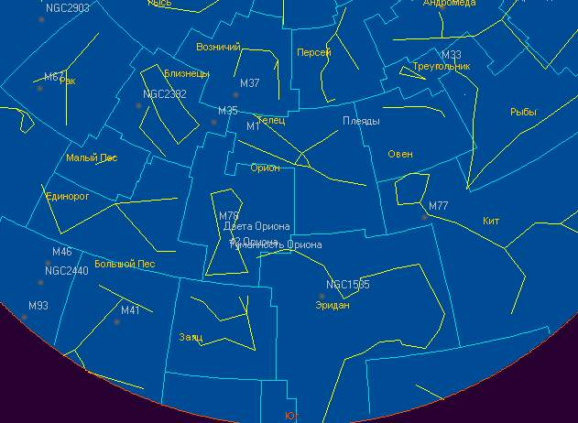
28 января 22 часа.
- В настоящее время на небе известно 88 созвездий. Могут ли ученые открыть 89-е созвездие? Ответ подробно объясните.
Ответ: Нет. По решению МАС на небе именно 88 созвездий и это не имеет никакого отношения к развитию техники астрономических наблюдений.
- 29 марта 2006 года будет полное солнечное затмение, видимое в России. Почему полное лунное затмение можно наблюдать со всей территорий огромной страны одновременно, а солнечное затмение – только из нескольких определенных мест и при этом в разное время?

ЗАДАЧИ ОКРУЖНОГО ТУРА ГОРОДСКОЙ ОЛИМПИАДЫ

ПО АСТРОНОМИИ И ФИЗИКЕ КОСМОСА 2006 ГОДА 7-8 класс

- На Солнце произошла вспышка, в результате которой была выброшена плазма. Через 3 суток выброс солнечной плазмы достиг Земли и вызвал сильное возмущение магнитосферы Земли. С какой скоростью двигалась плазма? (1 а.е. – 150 млн.км). Пренебречь тем, что движение солнечной плазмы происходит по спирали, рассматривать прямолинейную траекторию движения.
Ответ:
V = $\frac{s}{t}=$150 000 000 км ⋅1000м / 3 ⋅24 часа⋅60мин⋅60 сек = 578703 м/с (или 578 км/с).

- Сколько планет Вы наблюдали невооруженным глазом в этом учебном году? Когда? В какой стороне горизонта? Какая из планет была самой яркой?

Ответ.
Учащиеся могут описать, что они видели Венеру, Марс, Юпитер, Сатурн. Вряд ли Меркурий. Тогда они должны описать, как видели Меркурий, где. Учащиеся должны описать, что утром видели Меркурий перед восходом Солнца, на востоке. Или вечером, после захода Солнца, на западе.
Учащиеся вполне могут вспомнить, что осенью Марс был очень ярким.
Этого вполне достаточно для ответа учащихся.

Если учащиеся приводят видимые звездные величины планет, то за это стоит добавлять дополнительные баллы (Вдруг встретятся любители астрономических наблюдений, занимающиеся в астрономических кружках?)
В октябре 2005 года на фоне вечерней зари ярко светила Венера (низко над юго-западным горизонтом). Затем ее склонение уменьшается, но продолжительность видимости постепенно увеличивается, благодаря раннему заходу Солнца. Венера находилась близ Антареса (альфа Скорпиона). Планета Юпитер в конце октября была видна до получаса в лучах утренней зари у восточного горизонта. Марс виден от заката до рассвета, всю ночь. Блеск Марса - 2,3m.
Венера была видна по вечерам, как яркая звезда в юго-западной части небосвода невысоко над горизонтом (m= -4,1, d=19'', фаза(уменьшается)=0,62) вскоре после захода Солнца. Удаление Венеры от Солнца в октябре будет 45,5 градусов к востоку. В бинокль и даже невооруженным глазом планету можно было наблюдать и днем. Планета находилась на границе созвездий Весов и Скорпиона.
В ноябре Меркурий виден в лучах вечерней зари очень недолго и низко над юго-западным горизонтом. В городе Москве из-за подсветки Меркурий вряд ли можно увидеть. 3 ноября Меркурий и Венера были в наибольшей совместной элонгации, следующая элонгация будет только через 40 лет. Но планеты были видны очень низко над горизонтом. Планета Юпитер видна в лучах утренней зари у восточного горизонта в течение 1 часа. Сатурн виден в виде желтой звезды нулевой величины в созвездии Рака (с полуночи и до утра). 7 ноября Марс находился в противостоянии с Солнцем. В эти дни планета сияля на небосводе всю ночь, являясь самым ярким светилом ночного неба (после захода Венеры и Луны), видимый диаметр Марса был около 20 угловых секунд и блеском - 2,3m, а затем величина диска и блеск быстро уменьшались, а расстояние до Земли – стало увеличиваться.
В декабре Меркурий был виден по утрам на фоне зари в юго-восточной части неба в течение получаса. Небесный бриллиант Венера сияла по вечерам в юго-западной части неба. Марс был виден в вечерние и ночные часы. Юпитер можно было наблюдать в утренние часы над юго-восточным горизонтом. Желтоватый Сатурн был виден с позднего вечера и до утра.
В январе 2006 года Меркурий и Венера не видны. Эти внутренние планеты Солнечной системы находятся близко к Солнцу и скрываются в его лучах. Одновременно все три оставшихся ярких планеты (Марс, Юпитер и Сатурн) можно наблюдать под утро за несколько часов до восхода Солнца. Сатурн можно наблюдать не только утром. Находясь вблизи противостояния с Солнцем, планета видна всю ночь. Марс же виден с вечера высоко над восточным горизонтом.
- Первое положение звезд созвездия М. Медведицы соответствует 28 января 19 часам вечера. Которому часу 28 января соответствует второе положение?
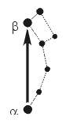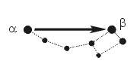
Ответ:
Второе положение соответствует 2 часам ночи. Хорошо, если учащиеся в решении укажут, что в течение суток созвездие делает полный оборот вокруг α М.Медведицы, за 24 часа.

- Увидит ли наблюдатель на Марсе Полярную звезду в созвездии М.Медведицы и будет ли она ориентиром?

Ответ:
Да, увидит, но ориентиром Полярная звезда в созвездии М.Медведица уже не будет. Созвездия на Марсе имеют точно такой же вид, как и на Земле.

- Различают четыре основных фазы Луны: новолуние, первая четверть, полнолуние и последняя четверть. В новолуние Ф = 0, в первую четверть Ф = 0,5, в полнолуние фаза равна Ф = 1,0, а в последнюю четверть снова Ф = 0,5. Завтра, 29 января 2006 года будет новолуние. Какая фаза будет у Луны 29 марта? В какой стороне неба будет видна Луна в эту дату? В эту же дату будет полное солнечное затмение. Является ли это простым совпадением двух астрономических явлений?
Сделайте поясняющий чертеж.
Ответ:
29 марта будет новолуние, следовательно Ф = 0. Луна не будет видна ни в какой стороне неба, так как будет новолуние.
Именно в эту дату будет полное солнечное затмение, которое в Москве будет наблюдаться, как частное.
Это не простое совпадение, так как солнечные затмения происходят только во время новолуний.

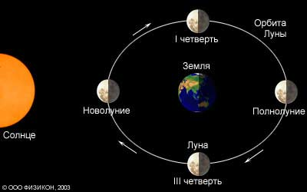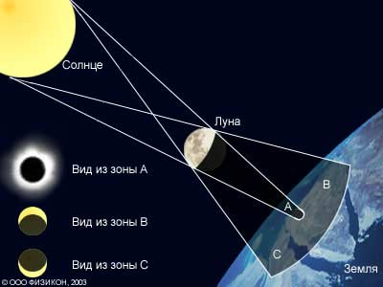

ЗАДАЧИ ОКРУЖНОГО ТУРА ГОРОДСКОЙ ОЛИМПИАДЫ
ПО АСТРОНОМИИ И ФИЗИКЕ КОСМОСА 2006 ГОДА 9-10 класс

- 29 марта 2006 года будет полное солнечное затмение, видимое в России. Почему полное лунное затмение можно наблюдать со всей территорий огромной страны одновременно, а солнечное затмение – только из нескольких определенных мест и при этом в разное время? Что означает фаза Ф = 0,65?
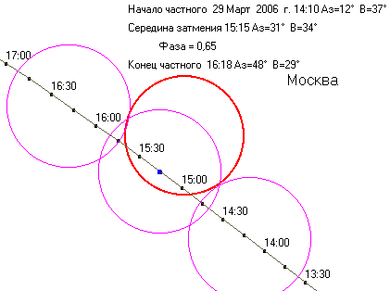

Решение.
Солнечные затмения можно видеть только в тех областях Земли, по которым проходит полоса тени Луны. Диаметр тени не превышает 270 км, поэтому полное солнечное затмение одновременно видно лишь на малом участке земной поверхности, и область тени перемещается, поэтому в разных точках полосы затмения оно наступает в разное время. Хотя солнечные затмения случаются чаще лунных затмений, в каждой местности Земли солнечные затмения наблюдаются редко. В Москве будет наблюдаться частное солнечное затмение с фазой Ф = 0,65.

Луна в момент полного лунного затмения в действительности лишается солнечного света, поэтому полное лунное затмение видно из любой точки полушария Земли. Лунное затмение начинается и заканчивается одновременно для всех географических точек, для всех стран. Однако местное время этого явления будет разное.
- Солнце находится на расстоянии 7,5 кпк от центра Галактики и движется со скоростью 220 км/с. За какой период времени Солнце совершает полный оборот вокруг центра Галактики?
Ответ.
Т= $\frac{2πR}{V}$= $\frac{2⋅3,\text{14}⋅\text{7500}⋅3⋅{\text{10}}^{\text{16}}м}{\text{220000}м/с}=0,\text{64}⋅{\text{10}}^{\text{16}}c=\frac{0,\text{64}⋅{\text{10}}^{\text{16}}c}{3,\text{15}⋅{\text{10}}^{7}c/{\text{год}}}≈\text{200}⋅{\text{10}}^{6}$ лет
- На рисунке изображены восходы и заходы Солнца в северном полушарии. Укажите, в чем ошибка художника и нарисуйте верный рисунок.
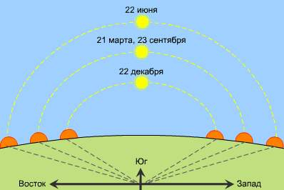

Решение. Только в дни равноденствий 21 марта и 23 сентября Солнце восходит в точке востока и заходит в точке запада (везде).
Например, для Москвы, ϕ=56°, в день летнего солнцестояния Солнце восходит на северо-востоке, а в день зимнего солнцестояния – на юго-востоке.

Поэтому надо по-другому нарисовать направления сторон горизонта: стрелку востока направить на точку восхода Солнца 21 марта, а стрелку запада – на точку захода 21 марта.

- В каком направлении происходит видимое движение Солнца и Луны относительно звезд?
По каким созвездиям проходит в течение года Солнце, сколько таких созвездий?

Решение.
Относительно звезд Луна движется с запада на восток с угловой скоростью примерно 13° в сутки.
Относительно звезд Солнце движется с запада на восток со скоростью примерно 1 ° в сутки.
Видимый годовой путь Солнца проходит через тринадцать созвездий, начиная от точки весеннего равноденствия: Овен, Телец, Близнецы, Рак, Лев, Дева, Весы, Скорпион, Змееносец, Стрелец, Козерог, Водолей, Рыбы. Двенадцать из них называются зодиакальными.

- В индейской сказке «О белой кувшинке» говорится: «Ваби приподнял кожаный полог, и глаза его от удивления стали круглыми, как у совы. Звезды – голубоватые, зеленые, крохотные и чуть крупнее – весело шевелили лучами почти у самого его носа!».

Что неверно данном описании?
Решение.
Цвет звезды зависит от температуры звезды. Голубоватые звезды имеют высокую температуру, большую 12000К. Зеленых звезд не бывает. Видимые размеры звезд соответствуют разным видимым звездным величинам.
«Шевеление лучей» - дрожание атмосферы.
Таким образом, неверно – зеленый цвет звезд.

